Профилактика клещевого энцефалита
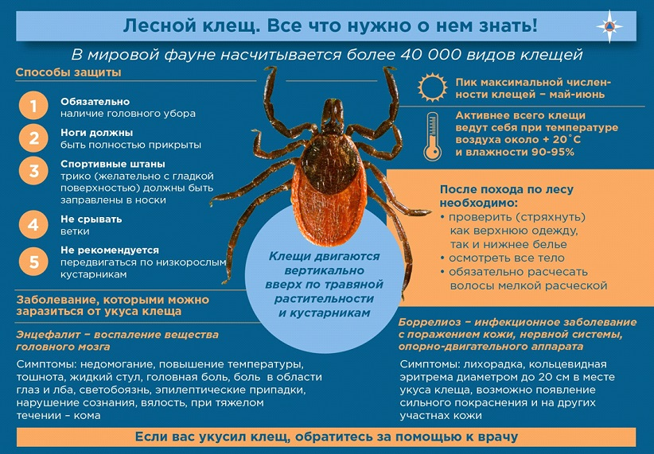
«Осторожно! Клещевой энцефалит!»

Клещевой энцефалит - острое инфекционное вирусное заболевание, с преимущественным поражением центральной нервной системы. Последствия заболевания: от полного выздоровления до нарушений здоровья, приводящих к инвалидности и смерти. Возбудитель болезни (арбовирус) передается человеку в первые минуты присасывания зараженного вирусом клеща вместе с обезболивающей слюной.
Как можно заразиться?
- при посещении эндемичных по клещевому энцефалиту территорий в лесах, лесопарках, на индивидуальных садово-огородных участках,
- при заносе клещей животными (собаками, кошками) или людьми - на одежде, с цветами, ветками и т. д. (заражение людей, не посещающих лес),
- при раздавливании клеща или расчесывании места укуса.
Какие основные признаки болезни?
Для заболевания характерна весенне-осенняя сезонность, связанная с периодом наибольшей активности клещей. Инкубационный (скрытый) период длится чаще 10-14 дней, с колебаниями от 1 до 60 дней.
Болезнь начинается остро, сопровождается ознобом, сильной головной болью, резким подъемом температуры до 38-39 градусов, тошнотой, рвотой, беспокоят мышечные боли. Внешний вид больного характерен – покраснение лица распространяющееся на туловище.
Как можно защититься от клещевого энцефалита?
Неспецифическая профилактика:
- Применение специальных защитных костюмов или приспособленной одежды, которая не должна допускать заползания в неё клещей. Рубашка должна иметь длинные рукава, которые с плотным прилеганием у запястья. Заправляют рубашку в брюки, концы брюк - в носки и сапоги. Голову и шею закрывают косынкой.
- Регулярный самоосмотр и взаимный осмотр через каждые 2 часа на предмет обнаружения клещей на теле и одежде, особое внимание на область паха, подмышечных впадин, волосистой части головы.
- Применение противоклещевых репеллентов (индалоном, дэтой, диметилфталотом и т.д), которыми обрабатывают открытые участки тела и одежду. Перед использованием препаратов следует ознакомиться с инструкцией.
Специфическая профилактика:
- Вакцинация (прививочный курс против клещевого энцефалита необходимо завершить за 2 недели до выезда в неблагополучную территорию).
- Иммунопрофилактика (обнаружив впившегося клеща, срочно обратитесь в любую поликлинику или травмпункт для введения противоклещевого иммуноглобулина, который наиболее эффективен в первый день после присасывания клеща).

Помните, что выполнение простых правил позволит вам уберечься от присасывания клещей и заболевания клещевым вирусным энцефалитом. Профилактика клещевого вирусного энцефалита

Клещевой вирусный энцефалит (далее – КВЭ) является природно-очаговой острой вирусной инфекционной болезнью, характеризуется многообразием клинических проявлений с преимущественным поражением центральной нервной системы, отличается тяжестью течения и исходов. Последствия заболевания разнообразны – от полного выздоровления до нарушений здоровья, приводящих к инвалидности и смерти.
Очаги КВЭ широко распространены в умеренной климатической зоне Евразии, от Дальнего Востока до Западной Европы. Ареал вируса клещевого энцефалита совпадает с ареалом переносчиков инфекции – иксодовых клещей, обитающих в лесных и лесостепных биотопах. Вся территория Кемеровской области является эндемичной по КВЭ.
Резервуаром вируса КВЭ являются иксодовые клещи и мелкие грызуны. Паразитируют клещи и питаются на мелких и крупных млекопитающих, птицах. Заражение людей КВЭ возможно с апреля по сентябрь, чаще происходит в весенне-летний период – время наибольшей активности перезимовавших клещей во время их присасывания. Возможно заражение человека алиментарным путем при употреблении в пищу сырого молока коз.
Клещ таёжный имеет размеры 3 х 2 мм, уплощённой формы, коричневого цвета с черным щитком на спинке. Самки крупнее самцов, с заметным розовым брюшком. У клещей имеется четыре пары членистых ног, с помощью которых они прицепляются к теплокровным животным или к одежде человека, легко удерживаются и переползают к месту присасывания. В передней части тела имеется хоботок, с помощью которого клещ впивается и осуществляет кровососание.
Обитают клещи на территории Урала, Сибири и Дальнего Востока. Находятся в нижнем ярусе лесной растительности, чаще на высоте 20 – 30 сантиметров от земли. Больше клещей на краю леса, вдоль тропинок. Именно здесь клещи присасываются к мелким грызунам или животным, здесь же отпадают после того, как напитаются кровью и здесь же происходит их размножение и рост.
Заболевание КВЭ может проявляться в различных формах. Лихорадочная форма протекает без поражения нервной системы и никогда не приводит к летальному исходу, человек может болеть тяжело, но при этом достаточно успешно излечиться.
Тяжелее протекает заболевание при менингиальной форме, когда вирус поражает оболочки мозга. Однако и при этой форме больной излечивается полностью, но выздоровление зависит от первоначального здоровья человека, от своевременности обращения за медицинской помощью, от корректности лечения.
При энцефалитической форме вирус проникает в нервные клетки и, разрушая их, может привести к тяжелому поражению центральной нервной системы и нарушениям функций мышц головы, шеи, верхних конечностей, в отдельных случаях к инвалидности и даже к летальному исходу.
Предупредить опасное заболевание можно выполняя комплекс профилактических мероприятий: проведение противоклещевых обработок опасных участков на эндемичных территориях, вакцинация населения против КВЭ, проведение экстренной иммунопрофилактики лицам, пострадавшим от присасывания клещей, применение средств защиты от клещей.
Противоклещевые обработки обязательно проводятся на территории летних оздоровительных лагерей, санаториев-профилакториев в загородных зонах, в местах, где работают и отдыхают люди, где ежегодно регистрируются случаи нападения клещей и заражения людей КВЭ.
Необходимо содержать в порядке наше окружение, (места проживания и работы людей), чтобы дикие грызуны сюда не проникали и не приносили на себе клещей. В этом могут помочь благоустройство загородных учреждений, окрестностей населённых пунктов, правильное содержание территории, а также проведение мероприятий по истреблению клещей и их прокормителей – мышевидных грызунов.
Приоритетное профилактическое мероприятие – вакцинация населения против КВЭ. Начинать ее надо осенью, тогда к началу эпидемического сезона организм человека выработает иммунную защиту и сможет противостоять опасной инфекции. Первичный курс вакцинации состоит из трех прививок, иммунитет подкрепляется ревакцинациями один раз в три года. Завершить проведение прививок необходимо до начала эпидемического сезона либо не позднее, чем за 2 недели до посещения эндемичных по КВЭ территорий.
Вакцинации подлежат, прежде всего люди, работающие в лесных и полевых условиях. Без предварительного проведения профилактических прививок против КВЭ к работе в природных условиях такие лица не допускаются.
В период эпидемического сезона нужно обязательно использовать средства индивидуальной защиты от клещей. Прежде всего, нужно правильно одеться. Одежда должна быть застегнута на все пуговицы или замок-молнию и плотно прилегать к телу. Обязательно нужно закрыть шею, голову, застегнуть все манжеты, лучше надеть спортивные штаны, а не брюки. Находясь в лесу, нужно периодически осматривать нижнюю часть одежды, потому что клещи не падают сверху, а прицепляются к одежде, находясь на траве, переползают по одежде человека вверх, стремясь попасть на тело и присосаться в местах, где кожа тонкая и имеются складки кожи. Не следует, находясь в лесу, садиться или ложиться на землю. Если человек наклоняется, собирая ягоду, колбу, грибы, клещ может прицепиться к рукавам одежды и далее пробираться к телу.
Для уменьшения риска проникновения клещей к кожным покровам, можно обработать одежду репеллентами, акарицидными или акаро-репеллентными препаратами, которые продаются в аптеках или торговой сети. Это «Рефтамид таёжный», «Пикник - антиклещ», «Москитол - антиклещ», «Медифокс - антиклещ», «Капкан - антиклещ», «Гардекс - антиклещ» и др. Наряду с вышеперечисленными акарицидами возможно использование средств, которые не убивают, но отпугивают значительное количество клещей, эти средства можно наносить на одежду и на кожу («Бибан», «Галл-Рэт», «Некусин», «Офф» и т.д.). Использовать их следует строго по инструкции.
Находясь на прогулке, осматривайте себя и спутников каждые час-полчаса. Для отдыха в лесу выбирайте открытые освещённые солнцем пространства. По возращении домой следует тщательно осмотреть одежду, вещи. В мае-начале июня не приносите из леса в дом цветы, веники. Обязательно нужно осмотреть животных, побывавших на природе. Обнаруженного клеща нужно сжечь.
Если вы обнаружили присосавшегося клеща, необходимо срочно обратиться за медицинской помощью. Если лечебные учреждения далеко, необходимо удалить клеща. Важно клеща удалить целиком, вместе с хоботком. За медицинской помощью следует обращаться обязательно. Необходимо (при возможности) провести исследование клеща на наличие антигена вируса клещевого энцефалита.
В течение месяца после укуса клеща следует избегать перегревания, переохлаждения, травм и других факторов, провоцирующих развитие инфекционных заболеваний. При повышении температуры, головной боли и возникновении других недомоганий следует срочно обращаться к врачу.
Помните, что выполнение простых правил на отдыхе за городом либо при работе на садово-огородных участках (использование защитной или приспособленной одежды, применение инсекто-акарицидных средств, проведение осмотров поверхности одежды и тела) позволит вам снизить риск заболевания клещевым вирусным энцефалитом и другими инфекциями, переносчиком которых является таёжный клещ, от присасывания клещей и заболевания КВЭ.

Помощник врача эпидемиолога: Григорьева Тамара Геннадьевна

